第六届华中地区大学生数学建模邀请赛
承 诺 书

我们仔细阅读了第六届华中地区大学生数学建模邀请赛的竞赛细则。
我们完全明白，在竞赛开始后参赛队员不能以任何方式（包括电话、电子邮件、网上咨询等）与队外的任何人（包括指导教师）研究、讨论与赛题有关的问题。
我们知道，抄袭别人的成果是违反竞赛规则的, 如果引用别人的成果或其他公开的资料（包括网上查到的资料），必须按照规定的参考文献的表述方式在正文引用处和参考文献中明确列出。
我们郑重承诺，严格遵守竞赛规则，以保证竞赛的公正、公平性。如有违反竞赛规则的行为，我们将受到严肃处理。

我们的参赛报名号为： 10497012

参赛队员 (签名) ：

队员1： 沈琼

队员2： 王兢兢

队员3： 向超

武汉工业与应用数学学会
第六届华中地区大学生数学建模邀请赛组委会

第六届华中地区大学生数学建模邀请赛
编 号 专 用 页

选择的题号： A

参赛的编号： 10497012

（以下内容参赛队伍不需要填写）

竞赛评阅编号：

第六届华中地区大学生数学建模邀请赛

题目： 飞行器空间坐标修正

【摘 要】

飞行器定位精度问题是近来人们十分关注而又迫切需要分析的研究课题，由于测量数据有诸多方面的误差，导致数据的可靠性较差，这严重阻碍了航天事业的发展。就此本文展开讨论、分析和建立数学模型，利用数学软件进行求解。提出用卡尔曼滤波器对坐标数据进行后验估计得到初步误差修正之后的坐标数据。然后利用最小二乘法进行二次修正。具体如下：
对于问题一：仅考虑测量中随机波动误差造成的测量值与真实值之间的差距，我们利用卡尔曼滤波器算法模型进行修正，具体涉及到五个方程和两个常量假设，而其中(Q,R)值对是关系最终生成数据和图像的两个重要可变参数，他们的确定一方面源于实际经验，另一方面源于题目所给信息：坐标测量值可能有较大误差，因此假定真实值方差较小（根据时间速度的平稳曲线可以这么认为），而测量值方差较大。利用matlab进行编程实现卡尔曼滤波模型，然后将excel表中的数据导入到变量中，进行计算，可以得到滤波后的坐标随时间变化的曲线（仅需要考虑高度）。
对于问题二：在利用问题一的结果的基础上，我们通过相对可靠的速度的观测值进行修正误差，对初次误差修正之后的结果进行二次修正，基于误差累计和短时间内误差为常量的思想我们构建了误差常量因子和方差公式，为使修正后的值与速度测量值形成的结果尽量一致，我们求出当它们的方差最小的时候的误差常数因子，从而确定了修正公式，得到了二次修正后的图像和数据。
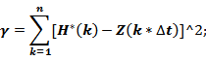

由于测量方差R是可变的，为了验证模型的稳定性和可靠性，我们更改R值观察最终曲线是否吻合速度测量值给定的情形，结果说明R应该较大，我们的假设合理。
对于问题三：我们结合实际飞行器的空间定位技术来说明该模型的扩展特性。

关键词：误差修正 卡尔曼滤波器 过程方差 测量方差 误差累积

1.问题重述
1.1背景
在航空航天领域，飞行器的导航精度问题一直是困扰各国航天工业发展的重要课题。由于惯性导航系统是一种不依赖于任何外部信息的自主式导航系统，所以现代导航技术中惯性导航正在起着越来越重要的作用了。但是由于其系统结构误差、惯性测量部件误差、标度误差等影响，惯性导航误差的积累误差会随着时间的推移而逐渐增大，这一问题严重影响到航空航天技术的发展。目前关于定位精度的研究成果主要是从物理技术（例如红外测距）方面来提高定位的精度的，近年来，围绕着坐标定位的精度问题的相关研究也逐渐展开。因此进一步去研究飞行器空间坐标的修正方法有重要的理论意义和应用价值。
1.2问题
假设某一观测站测得飞行器的空间位置（设观测站为原点）X(x,y,z), 飞行器的飞行速度V(x轴/y轴/z轴)，飞行器与观测站之间的偏向叫为α,俯仰角为θ，以及观测数据的时间间隔t。
所给的各项数据均有一定误差，其中观测站的坐标(0,0,0)不含误差，飞行器的坐标(观测值)可能含有较大误差。请根据所给数据进行如下的计算和分析：
- 飞行器坐标的数据为观测值，由于电子仪器的精度和噪声干扰等，含有一定的误差波动，建立数学模型对飞行器的坐标观测值的随机波动误差进行修正。
- 由于观测数据的仪器误差，飞行器坐标在长时间的飞行中坐标数据的观测值由于误差积累发生漂移，建立数学模型，对飞行器的坐标的这种误差进行修正。(提示：在短时间内，可以视为飞行器的坐标含有一定的常量误差，或者飞行的这种误差具有先行变化的特征)。
- 结合具体的飞行器进行分析并给出修正方案。
2.符号说明
Kg 卡尔曼增益
Q 过程方差
R 测量方差
Z 测量高度
t 时间
方差
常数误差因子

3.模型假设
1.假设空间站是静止在一定空间位置上的。
2.假设飞行器坐标测量速度和测量坐标的手段不同，结果不具有关联性。
4.问题分析
对于飞行器的定位，目前没有一致的误差修正方法，给出的数据中坐标的观测值误差应该是相对最高的，所以我们需要利用其它的观测数据对他进行修正，修正过程分为两步，第一步就是利用通用数据分析方法，进行滤波分析，考虑到数据融合和卡尔曼模型和联邦滤波模型的等价性，而卡尔曼算法模型简单，自归方程组容易构建，故采用卡尔曼滤波器对原始坐标数据进行误差修正。
但是这样的修正程度对实际验证来说是远远不够的，所以这里采用结合题目所给具体数据进行二次修正，利用速度观测值的相对可靠性，可以求出去除累积误差后的修正曲线。对于结合实际情形而言，我们对几种不同定位方式的飞行器进行讨论。
5.模型建立
1.关于飞行器的飞行与观测模型图：
观测站

飞行器

6.模型求解和分析
1.对第一问的求解建模：我们利用通用的信号随机误差分析方法—卡尔曼算法模型对坐标数据进行一定的修正：
假设通用方差:
过程方差：Q=1e-4； 测量方差：R=0.25;（仅对高度测量误差分析作如上假设，原因在下面会给出）

卡尔曼模型是建立在以下几个方程上的[1]：
假设现在的系统状态是k，根据系统的模型，可以基于系统的上一状态而预测出现在状态：

X(k|k-1)=A X(k-1|k-1)+B U(k) (1)

式(1)中，X(k|k-1)是利用上一状态预测的结果，X(k-1|k-1)是上一状态最优的结果，U(k)为现在状态的控制量，如果没有控制量，它可以为0。

P(k|k-1)=A P(k-1|k-1) A’+Q (2)

式(2)中，P(k|k-1)是X(k|k-1)对应的covariance，P(k-1|k-1)是X(k-1|k-1)对应的covariance，A’表示A的转置矩阵，Q是系统过程的covariance。式子1，2就是卡尔曼滤波器5个公式当中的前两个，也就是对系统的预测。
状态(k)的最优化估算值X(k|k)：

X(k|k)= X(k|k-1)+Kg(k) (Z(k)-H X(k|k-1)) (3)

其中Kg为卡尔曼增益(Kalman Gain)：

Kg(k)= P(k|k-1) H’/ (H P(k|k-1) H’+ R) (4)

更新k状态下X(k|k)的covariance：

P(k|k)=（I-Kg(k) H）P(k|k-1) (5)

现在结合我们的具体情形分析，对高度数据散点集进行原始观察：

下面是matlab编程从数据集中得到的直观图像：

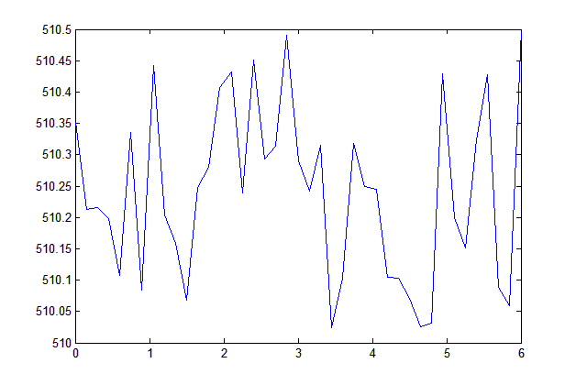
图1-1
横坐标是时间[t(s)]，纵坐标是高度值[h]，单位为m;
很容易可以看到，随机误差波动是比较大的，这也验证了我们题目中已知的条件：坐标值测量误差可能较大。
现在我们利用卡尔曼滤波器进行滤波以减小误差波动的幅度，
下面是滤波后的图像：
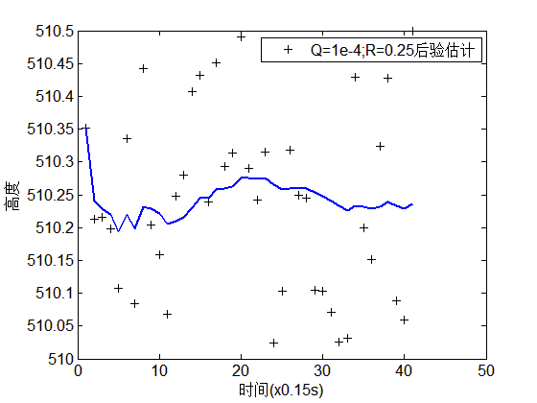
图2-1
后验估计产生的方差图像为：
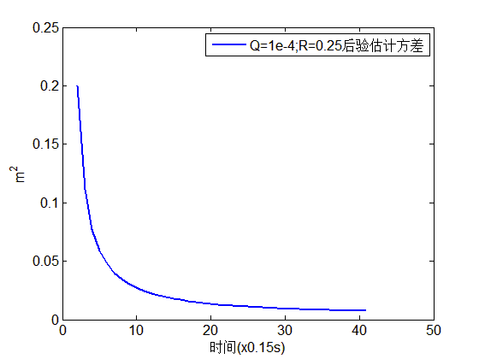
图2-2
从图中可以看到通过卡尔曼滤波器进行的后验估计产生的方差在逐渐减小，有趋向于0的趋势。着说明我们的假设方差组合（Q，R）是合理的，为了进一步验证该滤波器的估计稳定性，我们改变预设方差组合(Q,R)来看看滤波结果是否稳定可靠：
1)当(Q,R)=（4e-4,0.25）:
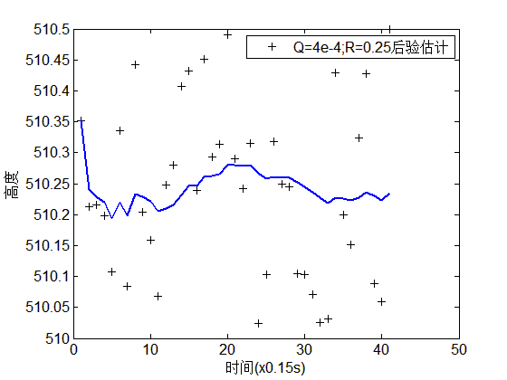
图3-1
后验估计误差的方差：
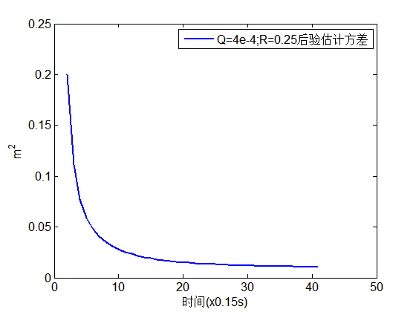
图3-2
1)当(Q,R)=（1e-4,0.05）:
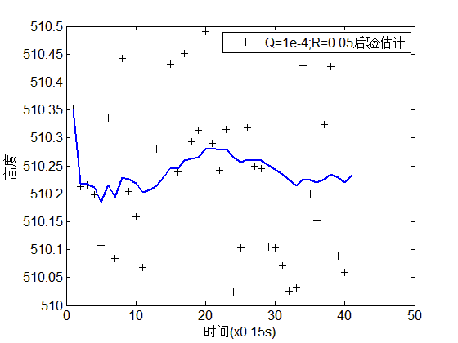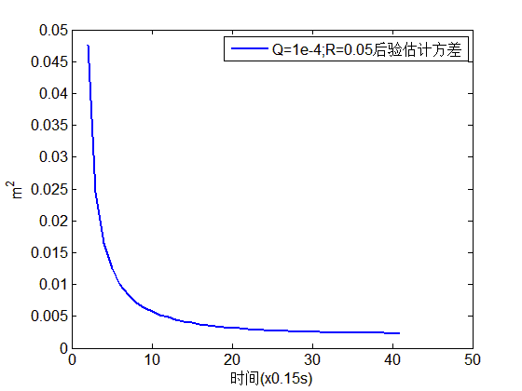
图4-1 图4-2

通过图像容易知道卡尔曼滤波器对本模型的稳定性。
对于其他的坐标轴，我们可以观察期测量数据给出的模型：
下面是由matlab生成的x坐标关于时间t的图像：
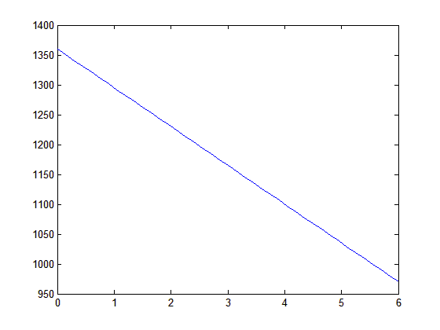
图5-1
显然X测量不存在较大的随机误差波动，因而不需要进行滤波处理。如果进行滤波处理会得到如下图像：
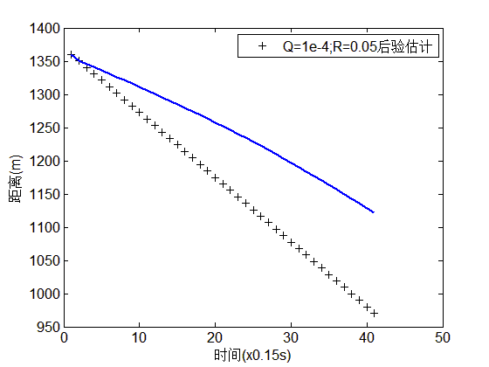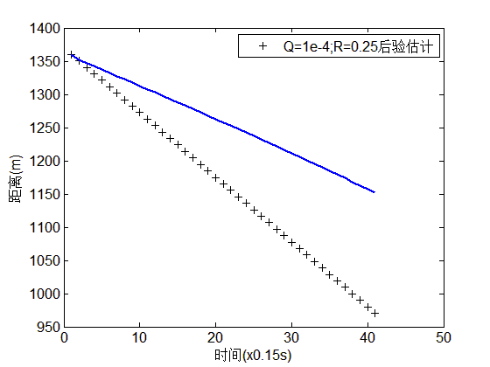
图6-1 图6-2
散点集合表示的是测量得到的图像，显然滤波后得到的图像反而不如测量数据结果那么平稳，而且假设的测量方差越大，滤波后的曲线越平直，且越远离测量曲线，这说明对于X的真实测量方差R应该远小于0.05，所以再进行滤波已经显得多余了。同理可以推证出Y也不需要进行滤波处理。

2.对问题2进行模型分析求解：
通过第一问求解我们已经得出去除随机波动误差后的新数据（我们保存在b1.xls表中），其数据如下：
510.3520 (该数据为x(1)，由于误差积累，数据越靠前，误差越小)
510.2401 510.2289 510.2195 510.1932 510.2204 510.1985
510.2323 510.2287 510.2212 510.2061 510.2098 510.2156
510.2304 510.2450 510.2446 510.2577 510.2598 510.2628
510.2752 510.2760 510.2743 510.2763 510.2647 510.2576
510.2601 510.2597 510.2591 510.2531 510.2474 510.2409

510.2332 510.2262 510.2331 510.2320 510.2293 510.2324
510.2385 510.2339 510.2286 510.2366

之所以选用R=0.25,Q=1e-4,是因为我们假设高度测量误差的波动较大，而且观察图像可以发现此时曲线波动相对最小。

现在我们利用上面数据建立模型求解累积误差修正：
根据速度的近似积分可以得到坐标：
先对高度进行求拟合曲线：
Matlab对散点图求解拟合曲线：

; (6)
(7)
(8)

(6)式结合(7)式为近似积分公式，用来求Z坐标。 (8)式可以是假设的拟合曲线的直线解析式。
[k,b] = Polyfit(t,z,1);

Matlab求解得[k,b]=[-0.6226 510.3043]
于是(8)式确定为：
Z(t) = -0.6626*t + 510.3043; (9)

利用上述解析式和最小二乘法原理[2]进行误差修正的模型：
(10)

其中是常数误差因子，H是测量飞行高度，是相对接近真实的高度值（即修正累积误差后的高度值）。

据此，可以得：
上式中是去除累积误差后的高度测量值和通过速度近似积分得到的高度值之间的方差，为了符合实际，我们需要求得令最小时的。（其中为0.15）

设m=-0.6626*0.15, k=1:1:41, n=510.3043-(k)，x=;我们有：

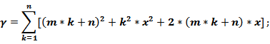

按上式求解得到：

当且仅当 =x= 0.0035时，可以取到最小值。

为了验证结果，我们需要求得修正后的高度变化曲线：
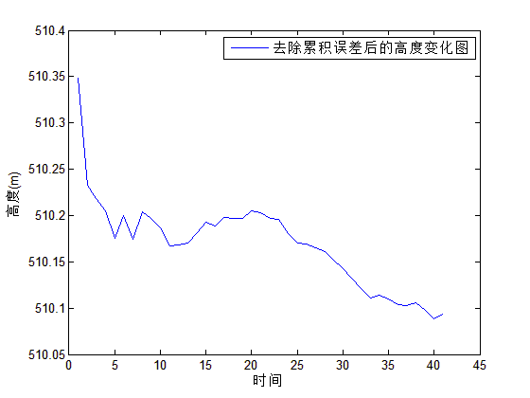
图7-1
结合图4-1可以很容看到，通过速度近似积分对高度坐标进行修正之后，曲线更加吻合实际情形。可以想象，如果我们取R再大些，也即假设的测量误差再大些，那么就可以得到更符合的变换后的图像了。
当去R较大时，即令R=10， Q=1e-4；此时去除累积误差后的图像为：
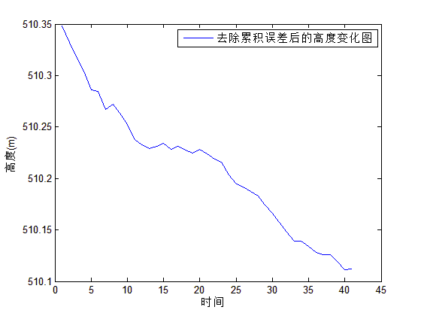
图8-1
修正后的高度值为：
Columns 1 through 7
510.3484 510.3321 510.3181 510.3045 510.2858 510.2844 510.2668
Columns 8 through 14
510.2721 510.2631 510.2523 510.2377 510.2327 510.2293 510.2314
Columns 15 through 21
510.2341 510.2285 510.2313 510.2277 510.2248 510.2281 510.2241
Columns 22 through 28
510.2187 510.2156 510.2037 510.1946 510.1919 510.1873 510.1826
Columns 29 through 35
510.1743 510.1662 510.1575 510.1479 510.1388 510.1392 510.1342
Columns 36 through 41
510.1281 510.1260 510.1260 510.1187 510.1110 510.1123
而我们利用速度进行近似积分得到的曲线为：

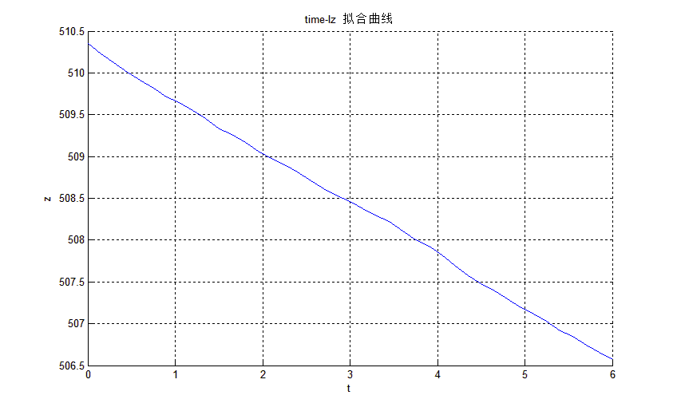
图9-1
对比图7-1和图8-1与图9-1，发现当假设的测量误差的方差较大时，去除累积误差的效果更好。

7.模型评价
该模型对于采用了卡尔曼滤波器，这种数据随机误差修正方法是当前十分有用的解决办法，该方法具有很好的通用性，后验估计结果一般能较大的减少随机误差的波动。另外，本模型也用到了最小二乘法的原理，在基于误差累积的模型上进行了数据修正。利用速度的观测值来对于飞行器的坐标进行修正的方法在现实中一然后有十分重要的意义。即使速度近似积分得到的高度变化的拟合曲线不是直线，我们依然可以利用matlab求出他的近似曲线的解析式，或者直接用其数据集，在更高的阶上讨论使方差最小的常数误差因子。
缺点是本文第二次修正的假设条件不总是成立的，只能在较短时间间隔内，我们才能认为误差是常数，才能用线性的模型去讨论它。
8.模型推广
本文建立的模型是二次修正模型，包含两个基本模型，第一个模型可以拓展到其他的测量领域，利用卡尔曼滤波器的算法可以实现随机误差的修正，这不仅仅是对距离测量，也可以进行温度测量、宇宙背景射线测量等等这些常常包含随机误差波动的测量。利用matlab进行曲线拟合以及求解模型的曲线图像，它的直观性很大程度上启发了人们进行问题研究方向的确定。

9.参考文献

[1] 敬喜， 卡尔曼滤波器及其应用基础 国防工业出版社， 1973年6月
[2] 张贤达， 矩阵分析与应用 清华大学出版社，2004年

附录A

%*******************************************************************
%用matlab编程进行测量坐标误差修正：
%以高度误差修正为例
clear;
clc;
n_iter = 41;
sz = [n_iter, 1];
Q = 1e-4;%过程方差， 反应连续两个时刻距离方差
R = 0.05;
%从题目给的excel文件中导入数据
z = xlsread('a.xls','sheet1','C2:C42');
%对数组初始化
xhat=zeros(sz);%后验估计
P=zeros(sz); %后验估计方差
xhatminus=zeros(sz);%先验估计
Pminus=zeros(sz);%先验估计方差
K=zeros(sz);%卡尔曼模型，反映可信度
xhat(1) = z(1);%给定初始估计值
P(1) =1;%假设初始方差为1
for k = 2:n_iter
%时间更新，进行预测
xhatminus(k) = xhat(k-1);
Pminus(k) = P(k-1)+Q; %预测的方差为上一时刻高度最优估计值的方差与过程方差之和
% 测量更新，校正
K(k) = Pminus(k)/( Pminus(k)+R ); %计算卡尔曼增益
xhat(k) = xhatminus(k)+K(k)*(z(k)-xhatminus(k));
%结合当前测量值，对上一时刻的预测进行校正，得到校正后的最优估计。
%该估计具有最小均方差
P(k) = (1-K(k))*Pminus(k); %计算最终估计值的方差
end
FontSize=12;
LineWidth=2;
figure();
plot(z,'k+'); %画出高度值的观测值散点图
hold on;
plot(xhat,'b-','LineWidth',LineWidth); %画出最优估计值
legend('Q=1e-4;R=0.05后验估计');
xl=xlabel('时间(x0.15s)');
yl=ylabel('距离y(m)');
set(xl,'fontsize',FontSize);
set(yl,'fontsize',FontSize);
hold off;
set(gca,'FontSize',FontSize);
figure();
valid_iter = [2:n_iter]; plot(valid_iter,P([valid_iter]),'LineWidth',LineWidth); %画出最优估计值的方差
legend('Q=1e-4;R=0.05后验估计方差');
xl=xlabel('时间(x0.15s)');
yl=ylabel('m^2');
set(xl,'fontsize',FontSize);
set(yl,'fontsize',FontSize);
set(gca,'FontSize',FontSize);
xlswrite('d3.xls', xhat);
%保存生成的图像和excel文件
%*******************************************************************

%求拟合飞行轨迹曲线的matlab程序：
clear;
clc;
d=1;
%从给出的xls文件中读取测量数据
d.time=xlsread('a.xls','sheet1','A1:A42');
d.x=xlsread('a.xls','sheet1','B2:B42');
d.y=xlsread('a.xls','sheet1','C2:C42');
d.z=xlsread('a.xls','sheet1','D2:D42');
d.alpha=xlsread('a.xls','sheet1','E2:E42');
d.theta=xlsread('a.xls','sheet1','F2:F42');
d.vx=xlsread('a.xls','sheet1','G2:G42');
d.vy=xlsread('a.xls','sheet1','H2:H42');
d.vz=xlsread('a.xls','sheet1','I2:I42');
%use a circle to produce a array of position:
%lx:
%累计求和，根据速度求出对应时刻的坐标
d.like=0;
d.like(1)=d.x(1);
for i=2:41
d.like(i)=d.like(i-1)+d.vx(i-1)*0.15;
end
lx=d.like;
%ly:
d.like=0;
d.like(1)=d.y(1);
for i=2:41
d.like(i)=d.like(i-1)+d.vy(i-1)*0.15;
end
ly=d.like;
%lz:
d.like=0;
d.like(1)=d.z(1);
for i=2:41
d.like(i)=d.like(i-1)+d.vz(i-1)*0.15;
end
lz=d.like;
%画出拟合飞行轨迹曲线
plot3(lx,ly,lz);
xlabel('lx');
ylabel('ly');
zlabel('lz');
%*****************************************************************

%得到有速度推出来的z-坐标拟合曲线的解析式：
p=polyfit([d.time]',lz,1);
display(p);
%*****************************************************************

%用高度拟合曲线和高度滤波后曲线求算最小方差下的累计常量误差：
%已知：Z(t) = -0.6626*t + 510.3998; H*=H-i*segoma;
%要求的是∑[Z(0.15k)-H*(k)]^2 --最终表达式含有segoma的一个一元二次方程
%求解让这个表达式值最小的segoma的值。
clear;
clc;
m=0.0994;
k=[1:1:41]';
H=xlsread('b1.xls','sheet1','A1:A41');
n=510.3998-H(k);
changshu=sum((m*k+n).*(m*k+n));
yijie=sum(2*(m*k+n));
erjie=sum(k.*k);
display([changshu,yijie,erjie]);
%*****************************************************************

%验证去除累积误差之后的高度曲线是否符合我们预期：
t=1:1:41;
time=0.15*t;
x=0.0035;
z=xlsread('b1.xls','sheet1','A1:A41');
z=z';
nz=z-x*t;
plot(t,nz);
xlabel('时间');
ylabel('高度(m)');
legend('去除累积误差后的高度变化图');
%*****************************************************************

